2D 플랫폼의 이해

2D 세계의 구성: 기본적으로 픽셀로 구성

비트맵(Bitmap)과 벡터(Vector)

Bitmap = Raster

화면 표현 방법을 점(Pixel)보다 색상(aRGB)정보를 사용하는 방식

Jpg, gif, png, bmp, dds 등 2D 게임에서 대부분 사용

* Bmp: 순수 압축을 하지 않은 비트맵 이미지 파일 확장자
* Jpg: 유사한 색깔의 정보는 같은 색깔의 정보로 처리하여 정보를 압축 🡪 그만큼 화면이 뭉개져 보이는 현상 발생
* Gif: 같은 색깔이 몇 개가 있는 지를 기준으로 압축을 한다 🡪 색깔이 여러 개 있는 경우에는 압축 효과 감소
* Dds: 8비트, 16비트, 24비트 방식으로 저장하는 방식 모두 지원. 압축과 화질의 두 마리 토끼를 모두 잡은 모델
* 주로 JPG를 사용하나, UI 아이콘에는 PNG파일을 사용
* 계단 현상(알리하싱 현상) 발생한다는 단점(그러나 요즘 레트로 감성을 살리려고 하는 게임에서는 일부러 가장자리를 투박하게 하여 오히려 강조) 🡪 안티 알리하싱 기법 등장

Vector

화면 표현 방법을 좌표(Point)와 좌표 간의 연결을 연산하여 사용하는 방식

확대 축소가 자유롭고 용량의 변화가 없다는 점이 장점 🡪 주로 3D 모델에서 활용

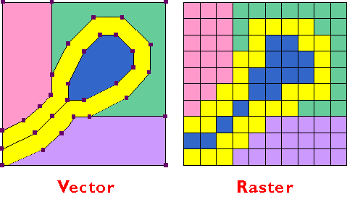

레이어

레이어 = 2D 이미지의 층 = 어떤 화면을 먼저 나오게 할 것인지에 대한 순서

레이어 구성의 목적: UI표시, 게임 세계의 구성, 이펙트, 이미지 조합을 통한 재활용 및 용량 절약

레이어 구성

1. 원경
2. 근경
3. 땅
4. 구조물 등 고정 오브젝트
5. 캐릭터, 몬스터, 아이템 등 유동적 오브젝트
6. 각종 이펙트 효과
7. 날씨나 시간 등의 표시
8. UI
9. 커서

레이어는 동적으로 바뀌기도 한다

* 특정 상황에서만 생성되거나 사라지기도 한다
* 뒤에 있는 캐릭터가 앞으로 나오거나 앞에 있는 캐릭터가 뒤로 가거나 하는 것처럼 레이어의 순서가 바뀌기도 한다
* 특정 상황에서 반투명, 흑백 등으로 처리되기도 한다

맵/배경

* 실제 게임 플레이가 이루어지는 배경
* RPG, RTS, 시뮬레이션 등 많은 장르에서 효율성을 이유로 **타일 맵**을 많이 사용
* 대개 단위 타일은 게임 플레이를 구성하는 최소 단위의 오브젝트들이 배치
* 타일 이미지와 속성이 1:1로 대응되는 게임도 있지만 이미지와 속성을 별개로 설정하는 게임도 있다
* 타일이 가지고 있는 정보: **지형 속성, 이동 가능, 높이, 제어 가능 여부** 등
* 타일을 점유한 오브젝트는 **상태, 방향, 충돌** 등을 체크

2D 오브젝트(대상화 시킬 수 있는 물체)의 구성

스프라이트

* 이미지 출력 전반을 관리하는 클래스(특징들을 보편적으로 정의할 수 있는 형태): 각 프레임 별로 정보가 들어간다
* 게임 내 모든 애니메이션이 되는 오브젝트의 효과적인 관리
* 이미지의 재 사용성을 높여 용량과 메모리의 관리 용이하게

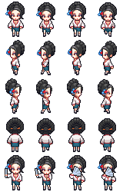

스프라이트에서 관리하는 데이터

1. 이미지: 캐릭터, 장비, 이펙트, 상태 아이콘 등

* 캐릭터를 기준으로 장비, 이펙트 등의 추가 이미지가 붙는 좌표 설정

1. 기준점: 시점에 따라 기준점 설정

* 예시) 탑 뷰: 좌상, 쿼터 뷰: 아래 중앙, 사이드 뷰: 우하 등을 참고점으로 한 임의의 점

1. 애니메이션: 이미지 조합 및 제어(반전, 회전, 확대 축소, 색 변환 등)을 통해 데이터 최소화

* 출력 순서, 딜레이, 반복 구간 설정 등을 통해 다양한 애니메이션 표현

1. 충돌 박스: 공격 받는 충돌 박스 또는 공격을 하는 충돌 박스의 설정

스켈레탈 애니메이션(Skeletal Animation)

계층 구조를 가진 상호 연결된 뼈대(Skeleton 또는 rig)를 이용해 애니메이션을 하는 기법

뼈대가 연결된 점은 **위치**와 **방향** 정보를 가짐

프레임 단위로 연결점의 정보를 저장하기도 하지만 대개 물리 엔진을 이용해 **키 프레임** 간 전환을 함으로써 데이터 용량도 절약하고 다양한 상황도 만들어낸다

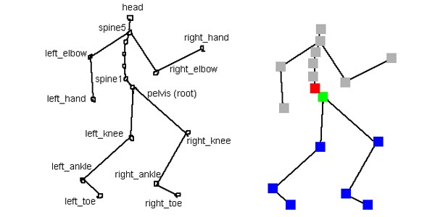

단점: 연산 부하가 크다/뼈대 변형 과정을 하나하나 다 만들어줘야 한다(편집에서 너무 많은 시간을 잡아 먹는다)/액션들을 표현하는 데 한계가 존재

팔레트

초등학교 미술 시간 때 썼던 팔레트 맞음

팔레트 색상 변환을 통해 이미지의 재 사용성을 높이는 기법

RTS나 스포츠 게임의 팀 색깔, 레벨이 다른 몬스터 등에 사용

동일한 형태로 양을 늘려야 할 때 사용

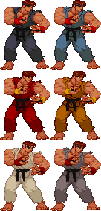

아바타

아바타 시스템은 기본적으로 레이어, 스프라이트, 팔레트 시스템의 총합

